**Рабочий лист**

*(для дистанционного обучения)*

**Сайт Государственного музея обороны Москвы**: <http://gmom.ru>

**Ссылка на видеоэкскурсию по музею**: <http://gmom.ru/Video->

**Задание № 1**

1. Слова, обозначающие географические названия, называются топонимами (от древнегреческого «топос», что переводится как «место»).

Исходя из сказанного, предположите, как называется дисциплина, которая изучает географические названия.

\_\_\_\_\_\_\_\_\_\_\_\_\_\_\_\_\_\_\_\_\_\_\_\_\_\_\_\_\_\_\_\_\_\_\_\_\_\_\_\_\_\_\_\_\_\_\_\_\_\_\_\_\_\_\_\_\_\_\_\_\_\_\_\_\_\_\_\_

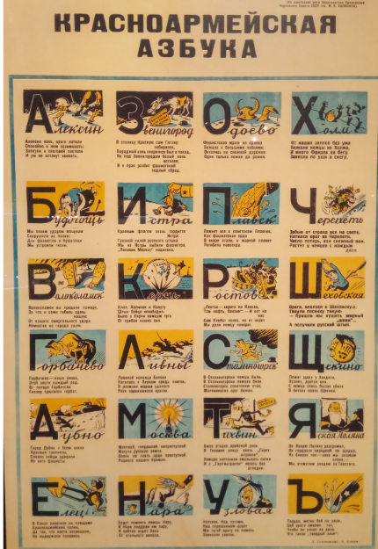

2. Перед вами плакат «Красноармейская азбука», в котором перечислены города, освобожденные Красной армией от немецко-фашистских оккупантов.

Сопоставьте их с названиями объектов, входящих в линию обороны Москвы, представленных на интерактивной карте *(изображение № 2 в Коллекции элементов в описании урока)*. Выпишите топонимы в таблицу.

*При выполнении данного задания вы можете также опираться на фрагмент из видеоэкскурсии по Залу № 4 «Контрнаступление (5 декабря 1941 – 7 января 1942 гг.) (*[*https://clck.ru/S7Bfc*](https://clck.ru/S7Bfc)*).*

*Время просмотра: 6:47–12:0.*

|  |  |  |  |
| --- | --- | --- | --- |
| **КРАСНОАРМЕЙСКАЯ АЗБУКА** | | | |
| **А** | **З** | **О** | **Х** |
| **Б** | **И** | **П** | **Ч** |
| **В** | **К** | **Р** | **Ш** |
| **Г** | **Л** | **С** | **Щ** |
| **Д** | **М** | **Т** | **Я** |
| **Е** | **Н** | **У** | **Ъ** |

\_\_\_\_\_\_\_\_\_\_\_\_\_\_\_\_\_\_\_\_\_\_\_\_\_\_\_\_\_\_\_\_\_\_\_\_\_\_\_\_\_\_\_\_\_\_\_\_\_\_\_\_\_\_\_\_\_\_\_\_\_\_\_\_\_\_\_\_\_\_\_\_\_\_\_\_\_\_\_\_\_\_\_\_\_\_\_\_\_\_\_\_\_\_\_\_\_\_\_\_\_\_\_\_\_\_\_\_\_\_\_\_\_\_\_\_\_\_\_\_\_\_\_\_\_\_\_\_\_\_\_\_\_\_\_\_\_\_\_\_\_\_\_\_\_\_\_\_\_\_\_\_\_\_\_\_\_\_\_\_\_

**Задание № 2**

1. *Используя изображение №* *3 в Коллекции элементов в описании урока,* рассмотрите внимательно Красноармейскую газету «Боевой листок» № 18 от   
   8 февраля 1942 года. Определите тип и стиль речи данного текста.

\_\_\_\_\_\_\_\_\_\_\_\_\_\_\_\_\_\_\_\_\_\_\_\_\_\_\_\_\_\_\_\_\_\_\_\_\_\_\_\_\_\_\_\_\_\_\_\_\_\_\_\_\_\_\_\_\_\_\_\_\_\_\_\_\_\_\_\_\_\_\_\_\_\_\_\_\_\_\_\_\_\_\_\_\_\_\_\_\_\_\_\_\_\_\_\_\_\_\_\_\_\_\_\_\_\_\_\_\_\_\_\_\_\_\_\_\_\_\_\_\_\_\_\_\_\_\_\_\_\_\_\_\_\_\_\_\_\_\_\_\_\_\_\_\_\_\_\_\_\_\_\_\_\_\_\_\_\_\_\_\_\_\_\_\_\_\_\_\_\_\_\_\_\_\_\_\_\_\_\_\_\_\_\_\_\_\_\_\_

1. Прочитайте цитату С.Н. Тимошенко, написанную под названием газеты.

*Учить и учиться – не позор. Учеба – замечательное дело, и учиться обязан каждый – снизу доверху. (С.Н. Тимошенко).*

Выскажите свое мнение. Согласны ли вы с приведенной цитатой? Свой ответ аргументируйте.

\_\_\_\_\_\_\_\_\_\_\_\_\_\_\_\_\_\_\_\_\_\_\_\_\_\_\_\_\_\_\_\_\_\_\_\_\_\_\_\_\_\_\_\_\_\_\_\_\_\_\_\_\_\_\_\_\_\_\_\_\_\_\_\_\_\_\_\_\_\_\_\_\_\_\_\_\_\_\_\_\_\_\_\_\_\_\_\_\_\_\_\_\_\_\_\_\_\_\_\_\_\_\_\_\_\_\_\_\_\_\_\_\_\_\_\_\_\_\_\_\_\_\_\_\_\_\_\_\_\_\_\_\_\_\_\_\_\_\_\_\_\_\_\_\_\_\_\_\_\_\_\_\_\_\_\_\_\_\_\_\_\_\_\_\_\_\_\_\_\_\_\_\_\_\_\_\_\_\_\_\_\_\_\_\_\_\_\_\_\_\_\_\_\_\_\_\_\_\_\_\_\_\_\_

**Задание № 3**

1. Прочитайте поговорки, написанные красноармейцами и опубликованные в сборнике фронтового юмора «Бойцы смеются» в 1942 г. Выделите грамматическую основу в каждом предложении. Укажите, какими частями речи являются главные члены предложения.

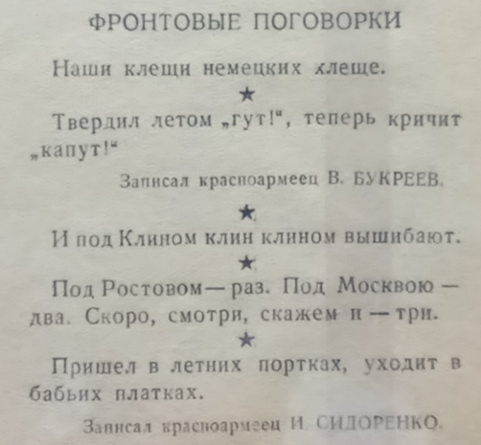

\_\_\_\_\_\_\_\_\_\_\_\_\_\_\_\_\_\_\_\_\_\_\_\_\_\_\_\_\_\_\_\_\_\_\_\_\_\_\_\_\_\_\_\_\_\_\_\_\_\_\_\_\_\_\_\_\_\_\_\_\_\_\_\_\_\_\_\_\_\_\_\_\_\_\_\_\_\_\_\_\_\_\_\_\_\_\_\_\_\_\_\_\_\_\_\_\_\_\_\_\_\_\_\_\_\_\_\_\_\_\_\_\_\_\_\_\_\_\_\_\_\_\_\_\_\_\_\_\_\_\_\_\_\_\_\_\_\_\_\_\_\_\_\_\_\_\_\_\_\_\_\_\_\_\_\_\_\_\_\_\_\_\_\_\_\_\_\_\_\_\_\_\_\_\_\_\_\_\_\_\_\_\_\_\_\_\_\_\_\_\_\_\_\_\_\_\_\_\_\_\_\_\_\_\_\_\_\_\_\_\_\_\_\_\_\_\_\_\_\_\_\_\_\_\_\_\_\_\_\_\_\_\_\_\_\_\_\_\_\_\_\_\_\_\_\_\_\_\_\_\_\_\_\_\_\_\_\_\_\_\_\_\_\_\_\_\_\_\_\_\_\_

\_\_\_\_\_\_\_\_\_\_\_\_\_\_\_\_\_\_\_\_\_\_\_\_\_\_\_\_\_\_\_\_\_\_\_\_\_\_\_\_\_\_\_\_\_\_\_\_\_\_\_\_\_\_\_\_\_\_\_\_\_\_\_\_\_\_\_\_\_\_\_\_\_\_\_\_\_\_\_\_\_\_\_\_\_\_\_\_\_\_\_\_\_\_\_\_\_\_\_\_\_\_\_\_\_\_\_\_\_\_\_\_\_\_\_\_\_\_\_\_\_\_\_\_\_\_\_\_\_\_\_\_\_\_\_\_

2. Какую роль играют поговорки и пословицы в нашей жизни? \_\_\_\_\_\_\_\_\_\_\_\_\_\_\_\_\_\_\_\_\_\_\_\_\_\_\_\_\_\_\_\_\_\_\_\_\_\_\_\_\_\_\_\_\_\_\_\_\_\_\_\_\_\_\_\_\_\_\_\_\_\_\_\_\_\_\_\_\_\_\_\_\_\_\_\_\_\_\_\_\_\_\_\_\_\_\_\_\_\_\_\_\_\_\_\_\_\_\_\_\_\_\_\_\_\_\_\_\_\_\_\_\_\_\_\_\_\_\_\_\_\_\_\_\_\_\_\_\_\_\_\_\_\_\_\_

**Задание №4**

1. Перед вами текст из телеграммы Каменской Татьяны Сергеевны из Ленинграда в Москву матери Елизавете Тихомировой.

МАМОЧКА РОДНАЯ ПИШИ ПОЛЕВАЯ ПОЧТОВАЯ СТАНЦИЯ 487   
Я ЗДОРОВА СИЛЬНО ВОЛНУЮСЬ О ВАС КРЕПКО ЦЕЛУЮ ТАНЯ

2. Прочитайте ее, расставьте знаки препинания.

Как вы думаете, с чем связано отсутствие знаков препинания?

\_\_\_\_\_\_\_\_\_\_\_\_\_\_\_\_\_\_\_\_\_\_\_\_\_\_\_\_\_\_\_\_\_\_\_\_\_\_\_\_\_\_\_\_\_\_\_\_\_\_\_\_\_\_\_\_\_\_\_\_\_\_\_\_\_\_\_\_\_\_\_\_\_\_\_\_\_\_\_\_\_\_\_\_\_\_\_\_\_\_\_\_\_\_\_\_\_\_\_\_\_\_\_\_\_\_\_\_\_\_\_\_\_\_\_\_\_\_\_\_\_\_\_\_\_\_\_\_\_\_\_\_\_\_\_\_

1. Охарактеризуйте предложения:

|  |  |
| --- | --- |
| По цели высказывания |  |
| По интонации (эмоциональной окраске) |  |
| По количеству грамматических основ |  |
| По количеству главных членов предложения |  |
| По наличию второстепенных членов |  |

**Задание № 5**

Листовки применялись с давних времен как средство распространения информации. Прочитайте листовку, посвященную Д.Ф. Лавриненко, одному из самых результативных танкистов Красной армии. Какие предложения характерны для краткого текста листовки? Дайте им характеристику.

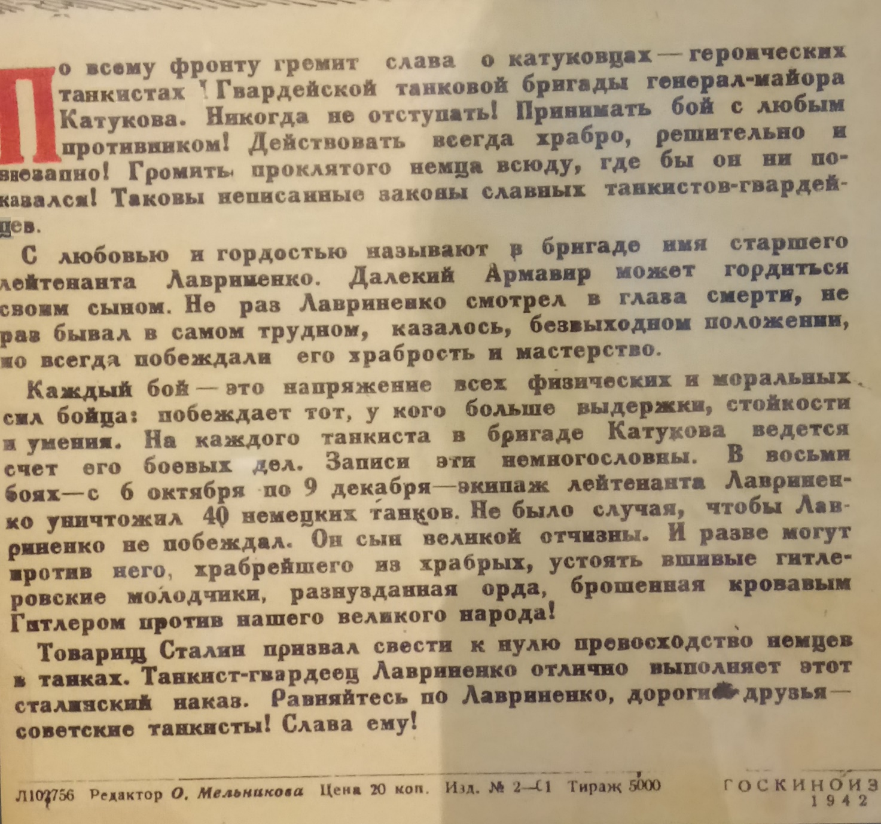

\_\_\_\_\_\_\_\_\_\_\_\_\_\_\_\_\_\_\_\_\_\_\_\_\_\_\_\_\_\_\_\_\_\_\_\_\_\_\_\_\_\_\_\_\_\_\_\_\_\_\_\_\_\_\_\_\_\_\_\_\_\_\_\_\_\_\_\_\_\_\_\_\_\_\_\_\_\_\_\_\_\_\_\_\_\_\_\_\_\_\_\_\_\_\_\_\_\_\_\_\_\_\_\_\_\_\_\_\_\_\_\_\_\_\_\_\_\_\_\_\_\_\_\_\_\_\_\_\_\_\_\_\_\_\_\_\_\_\_\_\_\_\_\_\_\_\_\_\_\_\_\_\_\_\_\_\_\_\_\_\_\_\_\_\_\_\_\_\_\_\_\_\_\_\_\_\_\_\_\_\_\_\_\_\_\_\_\_\_\_\_\_\_\_\_\_\_\_\_\_\_\_\_\_\_\_\_\_\_\_\_\_\_\_\_\_\_\_\_\_\_\_\_\_\_\_\_\_\_\_\_\_\_\_\_\_\_\_\_\_\_\_\_\_\_\_\_\_\_\_\_\_\_\_\_\_\_\_\_\_\_\_\_\_\_\_\_\_\_\_\_\_

\_\_\_\_\_\_\_\_\_\_\_\_\_\_\_\_\_\_\_\_\_\_\_\_\_\_\_\_\_\_\_\_\_\_\_\_\_\_\_\_\_\_\_\_\_\_\_\_\_\_\_\_\_\_\_\_\_\_\_\_\_\_\_\_\_\_\_\_

**Задание № 6**

1. Ознакомившись с фрагментом из видеоэкскурсии по Залу № 3 «Битва за Москву. Оборонительный период (30 сентября – 5 декабря 1941)»: <https://clck.ru/S7DQD>, *время просмотра: 17:24–18:33)*, вы сможете увидеть композицию «Комната москвича».

Прочитайте отрывок о буднях осажденного города московского врача   
Е. Сахаровой.

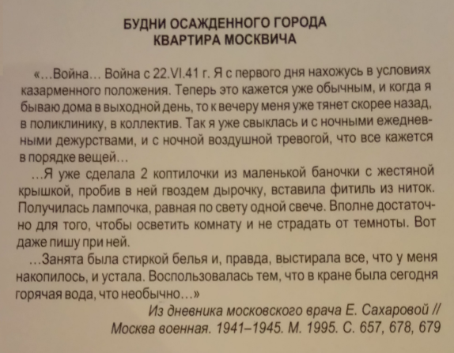

2. Как называются тексты, написанные от первого лица и содержащие сведения из жизни автора?

\_\_\_\_\_\_\_\_\_\_\_\_\_\_\_\_\_\_\_\_\_\_\_\_\_\_\_\_\_\_\_\_\_\_\_\_\_\_\_\_\_\_\_\_\_\_\_\_\_\_\_\_\_\_\_\_\_\_\_\_\_\_\_\_\_\_\_\_

3. Найдите слова с уменьшительно-ласкательными суффиксами и предположите, с какой целью автор текста использует их.

\_\_\_\_\_\_\_\_\_\_\_\_\_\_\_\_\_\_\_\_\_\_\_\_\_\_\_\_\_\_\_\_\_\_\_\_\_\_\_\_\_\_\_\_\_\_\_\_\_\_\_\_\_\_\_\_\_\_\_\_\_\_\_\_\_\_\_\_\_\_\_\_\_\_\_\_\_\_\_\_\_\_\_\_\_\_\_\_\_\_\_\_\_\_\_\_\_\_\_\_\_\_\_\_\_\_\_\_\_\_\_\_\_\_\_\_\_\_\_\_\_\_\_\_\_\_\_\_\_\_\_\_\_\_\_\_

4. Дайте название тексту, чтобы оно отражало главную мысль изложенного.

\_\_\_\_\_\_\_\_\_\_\_\_\_\_\_\_\_\_\_\_\_\_\_\_\_\_\_\_\_\_\_\_\_\_\_\_\_\_\_\_\_\_\_\_\_\_\_\_\_\_\_\_\_\_\_\_\_\_\_\_\_\_\_\_\_\_\_

**Задание № 7**

1. Посмотрите на экспонаты, представленные на фото в таблице. Напишите соответствующие им профессии военных. Выберите любые три и составьте с  ними словосочетания.

|  |  |  |
| --- | --- | --- |
| **Ручной пулемет Дегтярёва (ДП)** | **85-мм зенитная пушка (зенитка)** | **Макет танка Т-34** |
|  |  |  |
| **Макет самолета Р-5** | **82-мм миномет**  **C:\Users\user\Desktop\Ксения Н Н\Методические разработки\Урок в музее\Русский язык 5 класс Музей обороны\Урок русск яз 5 класс Музей обороны\DSC_0122.JPG** | **Мотоцикл Л-300**  **«Красный Октябрь»** |
|  |  |  |

\_\_\_\_\_\_\_\_\_\_\_\_\_\_\_\_\_\_\_\_\_\_\_\_\_\_\_\_\_\_\_\_\_\_\_\_\_\_\_\_\_\_\_\_\_\_\_\_\_\_\_\_\_\_\_\_\_\_\_\_\_\_\_\_\_\_\_\_\_\_\_\_\_\_\_\_\_\_\_\_\_\_\_\_\_\_\_\_\_\_\_\_\_\_\_\_\_\_\_\_\_\_\_\_\_\_\_\_\_\_\_\_\_\_\_\_\_\_\_\_\_\_\_\_\_\_\_\_\_\_\_\_\_\_\_\_\_\_\_\_\_\_\_\_\_\_\_\_\_\_\_\_\_\_\_\_\_\_\_\_\_\_\_\_\_\_\_\_\_\_\_\_\_\_\_\_\_\_\_\_\_\_\_\_\_\_\_\_\_\_\_\_\_\_\_\_\_\_\_\_\_\_\_\_

**Задание № 8**

Пройдите по ссылке на видеоэкскурсию по Залу № 5 *«Путь   
к победе. От Москвы до Берлина»*: <https://clck.ru/S7FcZ> (24:00–25:36). Здесь представлена информация со дня празднования окончания войны.

Прочитайте «Песню о победе», сочиненную Никитой Верховским   
и опубликованную в газете «Вечерняя Москва» от 10 мая 1945 года. Какое слово в тексте является ключевым? Составьте предложения, где оно будет подлежащим, дополнением, обстоятельством. Составьте схемы этих предложений.

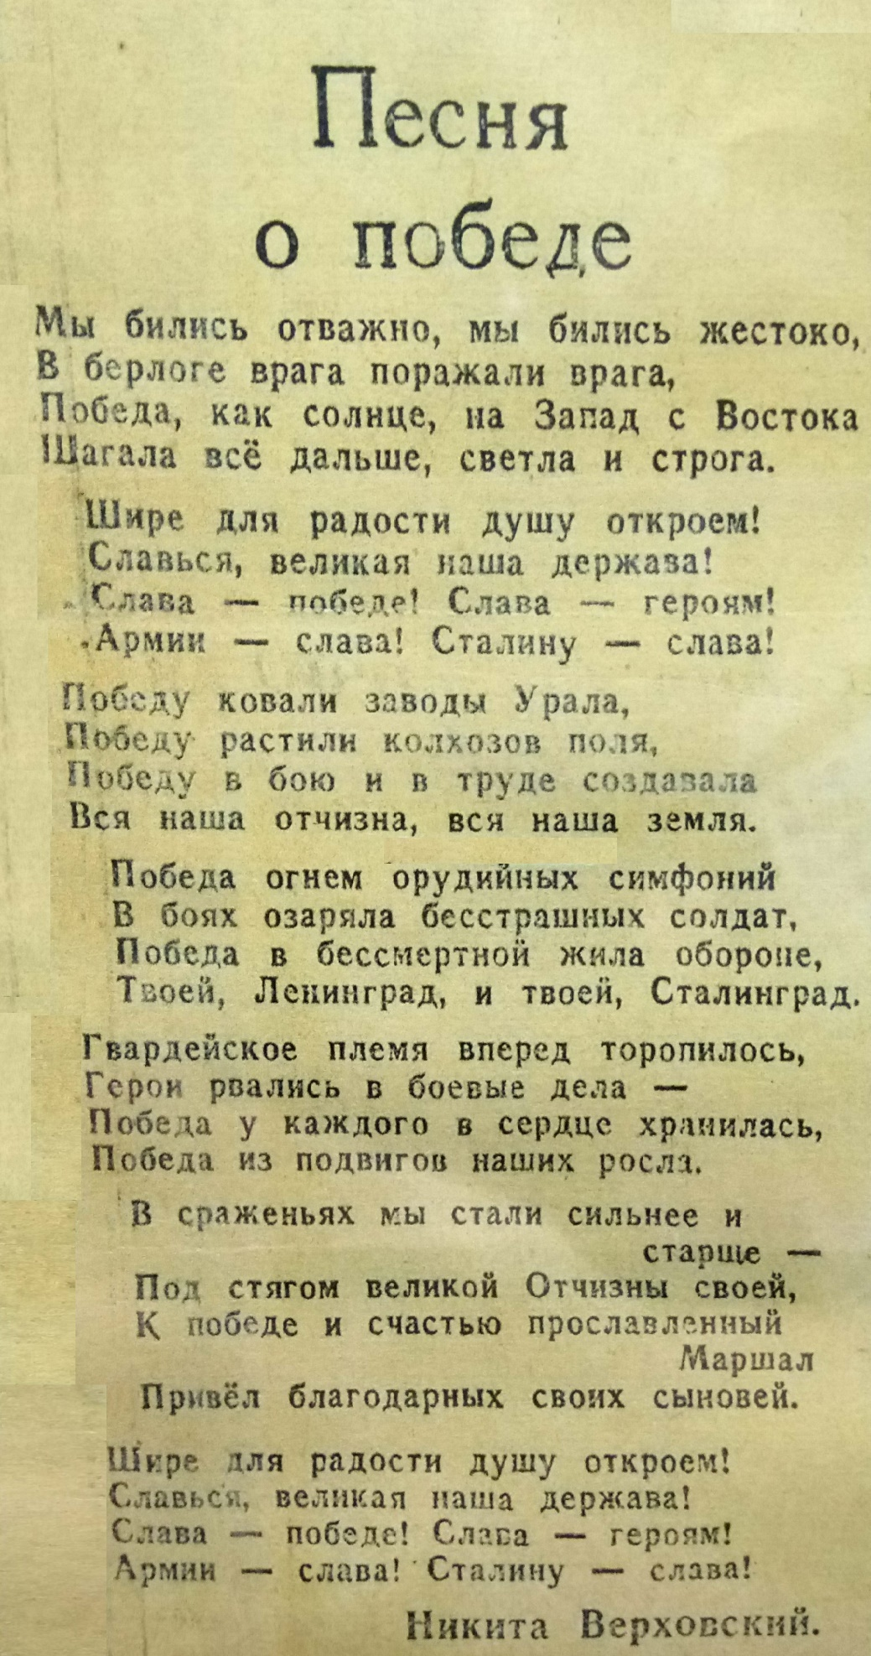

\_\_\_\_\_\_\_\_\_\_\_\_\_\_\_\_\_\_\_\_\_\_\_\_\_\_\_\_\_\_\_\_\_\_\_\_\_\_\_\_\_\_\_\_\_\_\_\_\_\_\_\_\_\_\_\_\_\_\_\_\_\_\_\_\_\_\_\_\_\_\_\_\_\_\_\_\_\_\_\_\_\_\_\_\_\_\_\_\_\_\_\_\_\_\_\_\_\_\_\_\_\_\_\_\_\_\_\_\_\_\_\_\_\_\_\_\_\_\_\_\_\_\_\_\_\_\_\_\_\_\_\_\_\_\_\_

\_\_\_\_\_\_\_\_\_\_\_\_\_\_\_\_\_\_\_\_\_\_\_\_\_\_\_\_\_\_\_\_\_\_\_\_\_\_\_\_\_\_\_\_\_\_\_\_\_\_\_\_\_\_\_\_\_\_\_\_\_\_\_\_\_\_\_\_\_\_\_\_\_\_\_\_\_\_\_\_\_\_\_\_\_\_\_\_\_\_\_\_\_\_\_\_\_\_\_\_\_\_\_\_\_\_\_\_\_\_\_\_\_\_\_\_\_\_\_\_\_\_\_\_\_\_\_\_\_\_\_\_\_\_\_\_

\_\_\_\_\_\_\_\_\_\_\_\_\_\_\_\_\_\_\_\_\_\_\_\_\_\_\_\_\_\_\_\_\_\_\_\_\_\_\_\_\_\_\_\_\_\_\_\_\_\_\_\_\_\_\_\_\_\_\_\_\_\_\_\_\_\_\_\_\_\_\_\_\_\_\_\_\_\_\_\_\_\_\_\_\_\_\_\_\_\_\_\_\_\_\_\_\_\_\_\_\_\_\_\_\_\_\_\_\_\_\_\_\_\_\_\_\_\_\_\_\_\_\_\_\_\_\_\_\_\_\_\_\_\_\_\_

\_\_\_\_\_\_\_\_\_\_\_\_\_\_\_\_\_\_\_\_\_\_\_\_\_\_\_\_\_\_\_\_\_\_\_\_\_\_\_\_\_\_\_\_\_\_\_\_\_\_\_\_\_\_\_\_\_\_\_\_\_\_\_\_\_\_\_\_\_\_\_\_\_\_\_\_\_\_\_\_\_\_\_\_\_\_\_\_\_\_\_\_\_\_\_\_\_\_\_\_\_\_\_\_\_\_\_\_\_\_\_\_\_\_\_\_\_\_\_\_\_\_\_\_\_\_\_\_\_\_\_\_\_\_\_\_\_\_\_\_\_\_\_\_\_\_\_\_\_\_\_\_\_\_\_\_\_\_\_\_\_\_\_\_\_\_\_\_\_\_\_\_\_\_\_\_\_\_\_\_\_\_\_\_\_\_\_\_\_\_\_\_\_\_\_\_\_\_\_\_\_\_\_

**Итоговое задание**

На основе полученных знаний и материала экспозиции создайте свой вариант листовки, придумайте название. В тексте используйте восклицательные, вопросительные, повествовательные, побудительные предложения, а также известные вам средства выразительности.

|  |
| --- |
|  |